## MÁY ĐO ĐỘ RỘNG VẾT NỨT BÊ TÔNG KHÔNG DÂY

Model: DB-W202

## 1. GIỚI THIỆU SẢN PHẨM

Thiết bị DB-W202 là máy đo vết nứt bê tông không dây hiện đại, được sản xuất bởi hãng LovelyTest – Trung Quốc. Thiết bị cho phép đo nhanh chóng và chính xác độ rộng các vết nứt trên bề mặt bê tông, đáp ứng các tiêu chuẩn kiểm định về độ an toàn và ổn định kết cấu.

## 2. HÌNH ẢNH THIẾT BỊ

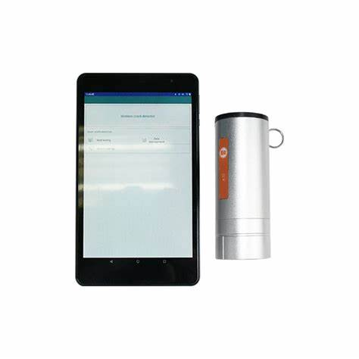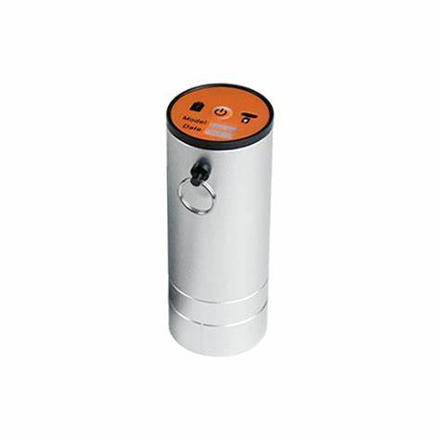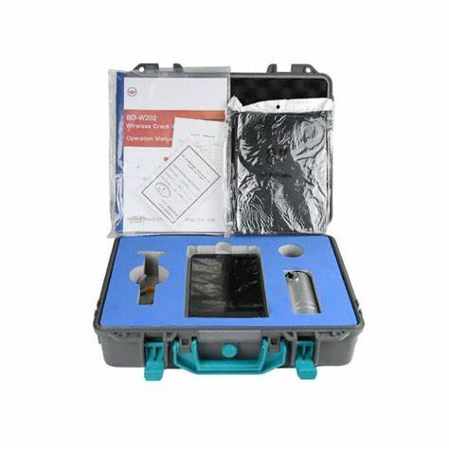

## 3. ƯU ĐIỂM NỔI BẬT

- Thiết kế nhỏ gọn, hiện đại, thao tác đơn giản  
- Đo độ rộng vết nứt nhanh chóng bằng cảm biến kỹ thuật số  
- Kết nối Bluetooth không dây với máy tính bảng  
- Giao diện phần mềm thân thiện, xuất dữ liệu PDF/Excel  
- Pin lithium dung lượng cao, sử dụng hơn 10 giờ  
- Hộp đựng chống sốc, chống bụi chuyên dụng đi kèm

## 4. THÔNG SỐ KỸ THUẬT

|  |  |
| --- | --- |
| Thông số | Giá trị |
| Phạm vi đo độ rộng vết nứt | 0 – 10 mm |
| Độ phân giải | 0.01 mm |
| Độ chính xác | ±0.01 mm |
| Phóng đại ảnh kỹ thuật số | 60x |
| Thiết bị điều khiển | Tablet Android/Windows, kết nối không dây |
| Bộ nhớ lưu trữ | 32GB, hỗ trợ xuất PDF/Excel |
| Thời gian làm việc | >10 giờ liên tục |
| Nguồn điện | Pin lithium tích hợp |
| Kích thước thiết bị | Gọn nhẹ, nằm trọn trong vali xách tay |
| Khối lượng tổng bộ | ~8–9 kg (bao gồm tablet, đầu đo, hộp đựng) |

## 5. ỨNG DỤNG

- Giám sát và đo vết nứt tại các công trình xây dựng, kết cấu bê tông  
- Kiểm định chất lượng cầu, hầm, tường chắn, móng công trình  
- Phù hợp cho các đơn vị tư vấn giám sát, kiểm định, phòng LAS-XD  
- Ứng dụng trong khảo sát hiện trạng kết cấu và sửa chữa phục hồi công trình